Diagrama de flujo

Diagrama del circuito:

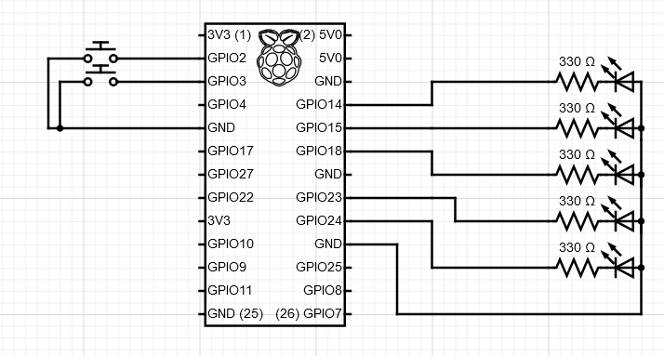

Link del video: